Les objets communicants ? (séance 2)
Activité 1 :
Après la recherche des informations sur les objets communicants, on a obtenu de nouvelles notions et définitions, alors vous devez les apprendre.
- Un objet technique est un dispositif électronique.
- Un objet communicant est un objet technique capable de recevoir et d’envoyer des informations, donc de communiquer. L’objet communiquant est donc un dispositif pouvant interagir avec son environnement. Techniquement, il est constitué :
- d’une unité de calcul ou de traitement ;
- de capteurs et d’actionneurs ;
- d’un ou plusieurs périphériques de communication.
- Un capteur est un élément capable de détecter un phénomène physique (déplacement, présence d’un objet, d’un obstacle, quantité de lumière, humidité, niveau de température …). Son rôle est d’envoyer une information correspondant à la détection vers une partie commande (ordinateur, carte électronique programmable …)
- Un actionneur est un élément capable de créer un phénomène physique (déplacement d’objet, création de lumière, création de chaleur, émission de sons. L’actionneur va créer le phénomène physique grâce à une source d’énergie :
– Le moteur va créer un déplacement en rotation grâce à une source d’énergie électrique
– La lampe va créer de la lumière au grâce à l’électricité
– Le radiateur va créer de la chaleur grâce à l’énergie du réseau électrique.
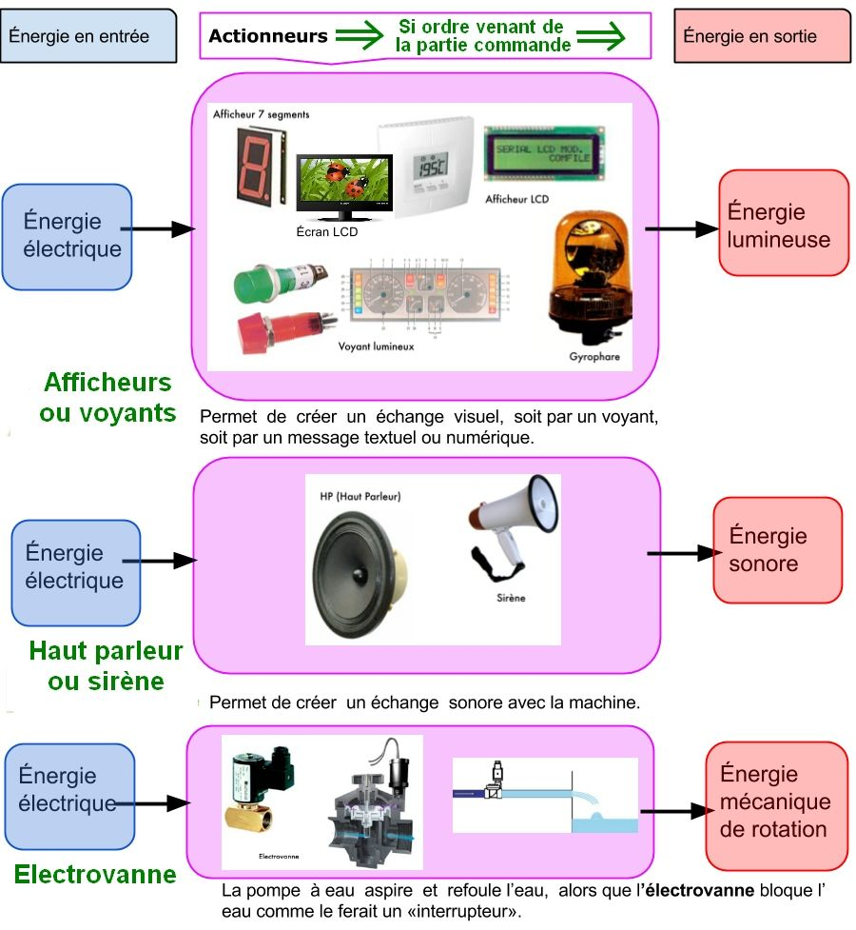
- Dans le cas des appareils, objets, machines qui ont un fonctionnement automatique, l’actionneur va faire son action seulement si un ordre lui parvient de la partie commande.

- Les parties commandes d’un système automatique sont programmables. Quand vous programmez vous le faites en imaginant ce que va devoir donner comme ordre cette partie commande en fonction des informations qui arrivent.
– Les informations des capteurs sont donc des signaux électriques qui vont vous arriver en entrée.
– Les ordres qui vont être envoyés seront donc en sortie de la partie commande.
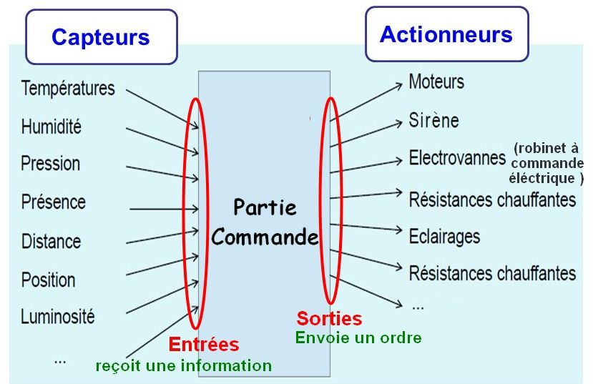
- Les technologies de communication :
- Bluetooth : Bluetooth se caractérise par une communication à faible portée.
- Wifi : wifi se caractérise par un débit beaucoup plus élevé que le Bluetooth.
- Radio : Les communications radio se font avec des ondes électromagnétiques (l’émetteur et le récepteur utilisent la même fréquence).
• Dans le cas de la carte Micro:bit la fréquence peut aller de 2.4GHz à 2.499GHz
- Les objets connectés sont des objets électroniques connectés sans fil, partageant des informations avec un ordinateur, une tablette ou un smartphone... et capables de percevoir, d'analyser et d'agir selon les contextes et notre environnement.
- La multiplication des objets connectés a donné naissance à l’Internet des Objets connectés (IDO ou Internet Of Things, IOT). Mais attention (voir question précédente) tous les objets communicants ne sont pas des objets connectés ! on ne parle donc pas d’Internet des objets communicants !
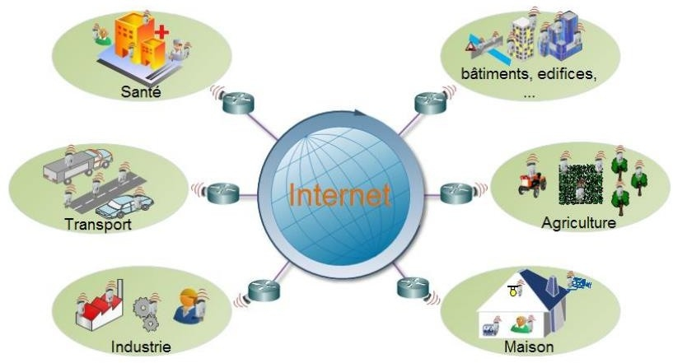
- Domaines d’application :
Activité 2 :
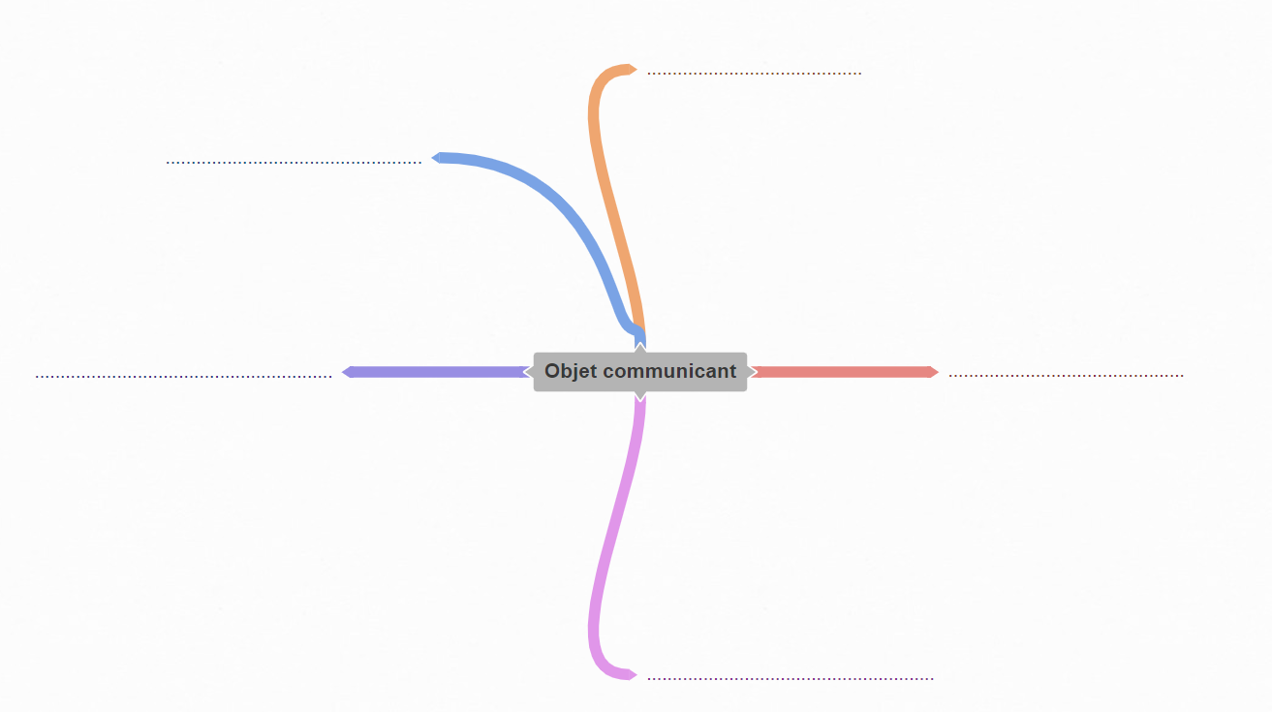
De quoi a-t-on besoin pour faire un objet communicant ?

Par l’ajout de capteurs et d’un module (ou périphérique) de communication, connectés sur une interface programmable (on utilise souvent des petites cartes électroniques de type Arduino ou Microbit), l’objet « commun » devient un objet « intelligent », capable d’interagir avec son environnement, qui va communiquer avec les hommes via un terminal distant (tablette, smartphone, ordinateur).

Activité 3 :
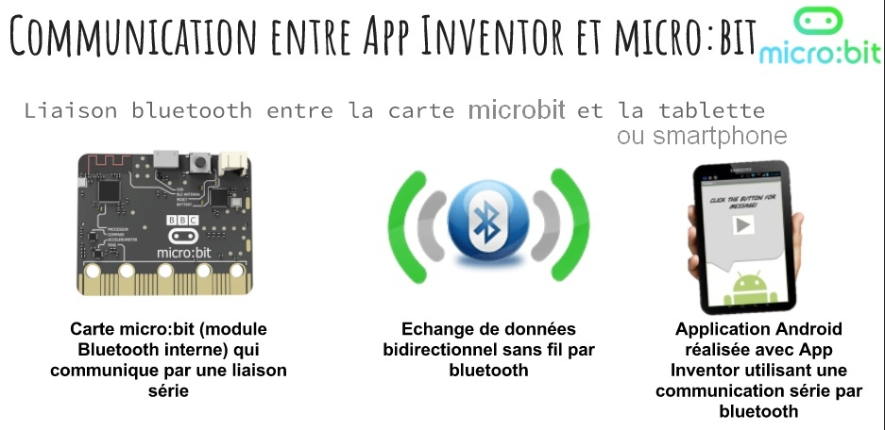
Chercher des projets pour communiquer une carte Microbit et une application App Inventor.

Ressources : https://www.lossendiere.com/2017/12/12/communication-bluetooth-entre-la-carte-microbit-et-un-smartphone/

